Еврейский музей и центр толерантности совместно с «Энциклопедией русского авангарда» представляют выставочный проект «До востребования. Коллекции русского авангарда из региональных музеев»
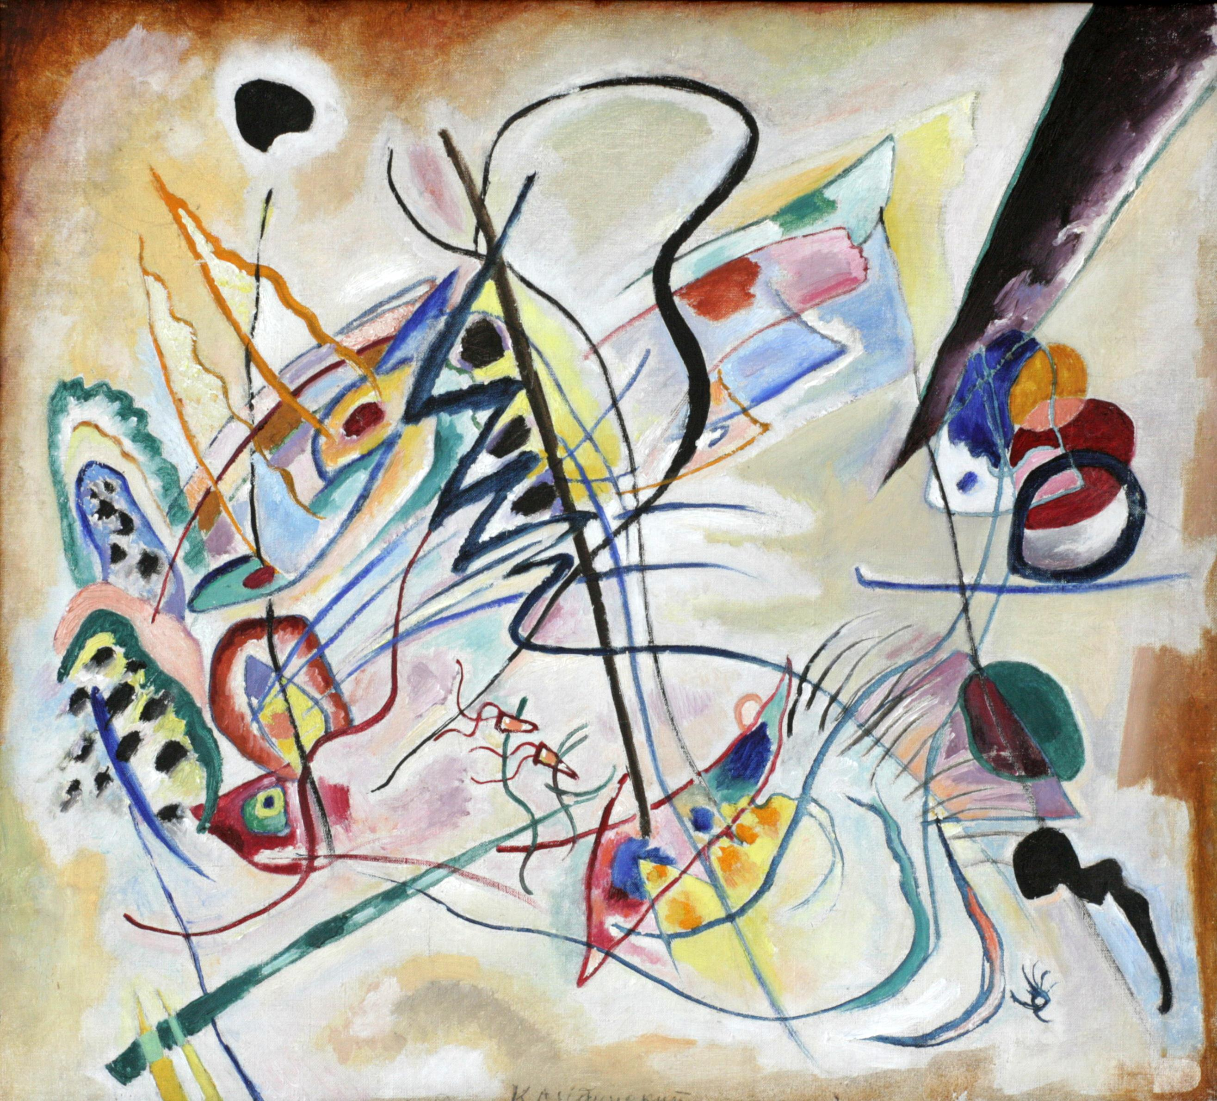
8 апреля – 10 июня 2016
Еврейский музей представляет первый масштабный выставочный проект Центра авангарда под кураторством Андрея Сарабьянова – уникальную коллекцию искусства авангарда из собраний региональных музеев 19 городов: Архангельска, Астрахани, Ельца, Иванова, Кирова, Козьмодемьянска, Костромы, Краснодара, Нижнего Новгорода, Омска, Ростова, Самары, Саратова, Слободского, Тотьмы, Тулы, Уфы, Чебоксар, Ярославля.
Большую роль в формировании коллекций авангарда в региональных музеях сыграл новаторский проект отдела ИЗО Наркомпроса по формированию «Музеев живописной культуры». Он был инициирован в 1918 году Василием Кандинским и продолжен Александром Родченко. Впервые в мировой художественной практике возникла идея создания музеев современного искусства. Для этого специальная комиссия на протяжении нескольких лет закупала работы художников-авангардистов и распределяла произведения в те города, где были художественные училища. С 1918 по 1920 год было закуплено 1926 работ у 415 авторов, из которых 1211 были распределены по 30 музеям России. План отдела ИЗО Наркомпроса был созвучен утопическим идеям ранних революционных лет и, как и многие начинания того времени, вскоре был отвернут. Однако его результатом стали уникальные собрания авангарда во многих российских музеях.
Для выставки в Еврейском музее и центре толерантности из коллекций региональных музеев России было отобрано более 100 произведений как признанных классиков авангарда – Казимира Малевича, Василия Кандинского, Михаила Ларионова, Натальи Гончаровой, Любови Поповой, Ольги Розановой, Марка Шагала, так и не столь известных мастеров – Виктора Барта, Алексея Грищенко, Моисея Когана, Алексея Моргунова, Савелия Шлейфера и многих других, – внесших значимый вклад в историю отечественного авангардного искусства. Часть картин была специально отреставрирована для выставки.
Выставка является первой частью из двух в проекте, посвященном коллекциям региональных музеев. Хронологически она охватывает период от становления авангарда в середине 1900-х годов до 1918 года. Вторая часть будет посвящена следующему десятилетию (1918 – 1930-е годы); ее открытие запланировано на весну 2017 года.
Художники, представленные в экспозиции: Владимир Баранов-Россине, Виктор Барт, Варвара Бубнова, Давид Бурлюк, Наталья Гончарова, Борис Григорьев, Алексей Грищенко, Василий Денисов, Константин Дыдышко, Анна Зельманова, Василий Кандинский, Иван Клюн, Моисей Коган, Алексей Кокель, Петр Кончаловский, Алексей Кравченко, Павел Кузнецов, Алексей Куприн, Михаил Ларионов, Эльза Лассон-Спирова, Михаил Ле-Дантю, Михаил Леблан, Аристарх Лентулов, Сергей Лобанов, Казимир Малевич, Иван Малютин, Илья Машков, Елена Машкова-Федорова, Авагим Миганджиан, Николай Милиоти, Адольф Мильман, Алексей Моргунов, Амшей Нюренберг, Александр Осмеркин, Вера Пестель, Любовь Попова, Василий Рождественский, Ольга Розанова, Сергей Романович, Николай Синезубов, Владислав Стржеминский, Борис Такке, Николай Тархов, Владимир Татлин, Надежда Удальцова, Роберт Фальк, Герман Федоров, Владимир Франкетти, Валентина Ходасевич, Василий Чекрыгин, Марк Шагал, Борис Шапошников, Александр Шевченко, Эдуард Шиман, Иосиф Школьник, Савелий Шлейфер, Александра Экстер, Валентин Юстицкий, Алексей Явленский, Георгий Якулов и др.

При поддержке:

Проект реализован при поддержке бизнесмена и основателя Благотворительного фонда «САФМАР» М.С. Гуцериева.
Для справки:
Благотворительный фонд «САФМАР» входит в число крупнейших некоммерческих благотворительных организаций России. Учредитель Фонда – АО НК «РуссНефть», возглавляемая Михаилом Гуцериевым, известным российским предпринимателем и меценатом.
Благотворительный фонд «САФМАР» учрежден для реализации социально-значимых долгосрочных проектов в области культуры, искусства, образования, духовного просвещения. Программы Фонда соответствуют критериям прозрачности, четкости стратегии, последовательности в реализации. В осуществлении своей деятельности Фонд опирается на лучшие традиции отечественной практики в области благотворительности. Фонд поддерживает ряд крупных благотворительных проектов, осуществляемых совместно со многими известными образовательными, научными, музейными и общественными организациями России.

